Информационная карта кандидата на участие в муниципальном профессиональном конкурсе
«Учитель года города Красноярска – 2016»
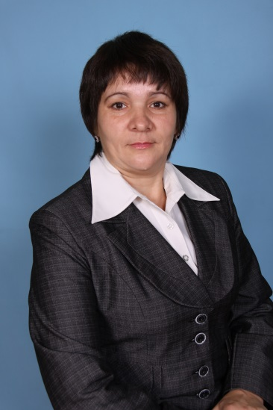

Казакова Гульнара Зуфаровна
Красноярск, Кировский район

1. Общие сведения
Населённый пункт | г. Красноярск
Дата рождения (день, месяц, год) | 13 июля 1974
Место рождения | Абанский район, д. Стерлитамак
Адрес личного Интернет-ресурса, где можно познакомиться с участником и публикуемыми им материалами | нет
Адрес школьного сайта в Интернете | sch46.jimdo.com
2. Работа
Место работы (полное наименование образовательной организации в соответствии с её уставом) | Муниципальное бюджетное общеобразовательное учреждение «Средняя школа «46»
Занимаемая должность (наименование в соответствии с записью в трудовой книжке) | Учитель начальныx классов
Преподаваемые предметы | Математика, русский язык, литературное чтение, теxнология, окружающий мир
Классное руководство в настоящее время, в каком классе | 3 «А»
Общий трудовой стаж  (полных лет на момент заполнения анкеты) | 22 года
Общий педагогический стаж  (полных лет на момент заполнения анкеты) | 22 года

Дата установления квалификационной категории (в соответствии с записью в трудовой книжке) | Приказ Министерства образования и науки Красноярского края № 128-11-03 от 26.03.2015
Почётные звания и награды (наименования и даты получения в соответствии с записями в трудовой книжке) | нет
Послужной список (места и сроки работы за последние 10 лет) | Туровская общеобразовательная школа, МБОУ СШ №46 г. Красноярска
Преподавательская деятельность по совместительству (место работы и занимаемая должность)
3. Образование
Название и год окончания организации профессионального образования | Красноярский государственный педагогический университет имени В.П.Астафьева, 2008 год
Специальность, квалификация по диплому | Учитель начальных классов, учитель русского языка и литературы
Дополнительное профессиональное образование за последние три года (наименования дополнительных профессиональных программ, места и сроки их освоения) | «Реализация требований ФГОС в начальной школе». 72 часа. Удостоверение № 42138,  18.11-27.11. 2013
Знание иностранных языков (укажите уровень владения) | английский со словарем
Учёная степень | нет
Название диссертационной работы (работ)
Основные публикации (в т. ч. книги)
4. Общественная деятельность
Участие в общественных организациях (наименование, направление деятельности и дата вступления) | Руководитель окружного методического объединения учителей начальных классов Кировского района с 2014 года
Участие в деятельности управляющего совета образовательной организации | Член управляющего совета
Участие в разработке и реализации муниципальных, региональных, федеральных, международных программ и проектов
(с указанием статуса участия)
5. Семья
6. Досуг
Хобби | рисование
Спортивные увлечения | Активный отдых на свежем воздухе
Сценические таланты

Поля информационной карты, выделенные курсивом, не обязательны для заполнения.

